БЕРЁЗА
Рассмотрите берёзу. Расскажите о том, что берёза – это дерево, она растёт в парке, на участке, в лесу.
Покажите и назовите основные части этого дерева: у берёзы есть корни, их не видно, они под землёй. Корни пьют воду и держатся за землю, чтобы берёзка не упала. Есть ствол, ветки. На ветках растут листья: летом листья зелёные, осенью листья желтеют и опадают, и берёзка стоит голая.
Ствол у берёзы белого цвета, с чёрными пятнышками. Потрогайте ствол берёзки: он гладкий.
Все деревья очень украшают наш город, на них всегда приятно полюбоваться.
Объясните ребёнку, что деревья нужно беречь, их нельзя ломать. Деревья приносят нам большую пользу.

РЕКОМЕНДАЦИИ ДЛЯ РОДИТЕЛЕЙ
- После прогулки побеседуйте с ребёнком по впечатлениям, наблюдениям. Задавайте вопросы. Побуждайте ребёнка отвечать на вопросы однословно или простой фразой (важен любой речевой отклик).

Например: «Что мы сегодня видели? Как называется дерево? (Берёза). Сколько деревьев мы видели? Что есть у берёзки? Какие стали листья по цвету? (Жёлтые). Как они падают, шуршат? (Ууух. Шшшшш). Они лежат на чём? (На земле. На дорожке. Тут. Там. Вот)».

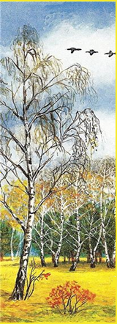
БЕРЁЗА
На улице рассмотрите с ребёнком берёзу. Расскажите о том, что берёза – это дерево, она растёт в парке, на участке, в лесу.
Покажите и назовите основные части этого дерева: у берёзы есть корни, их не видно, они под землёй. Корни пьют воду и держатся за землю, чтобы берёзка не упала. Есть ствол, на нём растут ветки. На макушке, вверху, растут короткие, тонкие веточки, а внизу, длинные ветки. Ветки у берёзки свисают вниз. На ветках растут листья и мягкие, длинные серёжки: летом листья зелёные, осенью – жёлтые. К зиме листья опадают, и берёзка стоит голая.
Потрогайте ствол берёзки: он гладкий. Ствол у берёзы белого цвета, с чёрными пятнышками.
Все деревья очень украшают наш город, на них всегда приятно полюбоваться.
Объясните ребёнку, что деревья нужно беречь, их нельзя ломать. Деревья приносят нам большую пользу.

РЕКОМЕНДАЦИИ ДЛЯ РОДИТЕЛЕЙ
- После прогулки побеседуйте с ребёнком по впечатлениям, наблюдениям. Задавайте вопросы (сначала Вы напомните, что видели – это будет опорой для ответа). Побуждайте ребёнка отвечать на вопросы фразой, предложением.
Например:
- Мы сегодня видели дерево (берёзку).
- Что мы видели?
- Что есть у берёзы? Что под землёй? Какие веточки растут на макушке дерева? Какого цвета пятнышки на стволе берёзы?

ДОПОЛНИТЕЛЬНО

- Во время прогулки, рассмотрите деревья, растущие в городе. Обратите внимание ребёнка на то, что все деревья разные, но у каждого дерева есть корни, ствол, ветки. Предложите найти и показать берёзку, расскажите о ней.

- Игровое упражнение «Назови ласково».
Учимся образовывать имена существительные с уменьшительно – ласкательным значением: берёза - берёзка, ветка - веточка, лист – листик (листочек), пень – пенёк (пенёчек).
* Как вариант использовать слова: большой, маленький. «Эта берёза большая, а эта? Маленькая. Этот листик маленький, а этот?»

- Игровое упражнение «На чём сидит птичка (белка)?»
Играть можно на улице. Предложите ребёнку игрушку, скажите: «Птичка сидит на ветке». Ребёнок выполняет это игровое задание, вы спрашиваете: «Птичка сидит на чём?» Учите использовать в речи предложения с предлогами: НА. /на заборе, на пеньке, на дорожке, на листочке, на ладошке…

- Подвижная игра «Раз, два, три к дереву (ёлке, берёзе, кустику, пеньку) беги».
Учимся понимать пространственное значение предлога К. Учим
понимать инструкцию. Развиваем общие движения.

- Выкладывание из элементов мозаики «Листья на дорожке».

- Выберите одно упражнение пальчиковой гимнастики и выучите его (см. стенд).

- Читайте рассказы, сказки, стихотворения, потешки по теме (см. альбом).

РАССКАЗЫВАНИЕ РУССКОЙ НАРОДНОЙ СКАЗКИ (АДАПТИРОВАННОЙ)
«КАК КОЗА ИЗБУШКУ ПОСТРОИЛА»
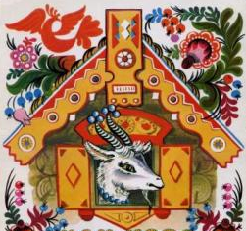

Жила когда-то старуха-говоруха, и была у нее коза с козлятами. Утром люди встанут, за работу примутся, а старуха все на печке полеживает. Только к обеду подымется, поест, попьет и давай говорить. Говорит, говорит, говорит — и с соседками, и с прохожими, и сама с собой!
А коза с козлятами в хлеву заперты — ни травки им пощипать, ни водицы попить, ни побегать...
Вот как-то раз и говорит коза своим козлятам:
— Козлятушки-детушки, не житье нам у старухи-говорухи! Пойдёмте-ка мы в лес, построим себе избушку и будем в ней жить.
Как выпустила старуха-говоруха козу с козлятами из хлева — они и побежали.
Только их старуха и видела! Прибежали они в лес и стали искать место, где бы избушку построить. Подошла коза к лесной яблоньке и говорит:
— Яблонька, яблонька! Можно мне под твоими ветками избушку построить?
— Не строй подо мною избушку, — отвечает яблонька. — Яблоки с меня упадут — твоих козляток ушибут. Ступай еще куда-нибудь. Пошла коза к елке:
— Елка, елка! Можно мне под тобою избушку построить?
— Не строй подо мною избушку, — отвечает елка. — Шишки с меня упадут — твоих козляток ушибут. Найди место получше!
Пошла коза с козлятами дальше. Подошла коза к березе:
— Березка, березка! Можно мне под тобою избушку построить?
Качнула березка веточками, сказала:
— Я твоих козляток от зноя уберегу, от дождика спрячу, от ветра укрою. Строй подо мною избушку.
Обрадовалась коза. Построила под березкой избушку и стала жить в ней со своими козлятами.

УПРАЖНЕНИЕ НА РАЗВИТИЕ МЫШЛЕНИЯ
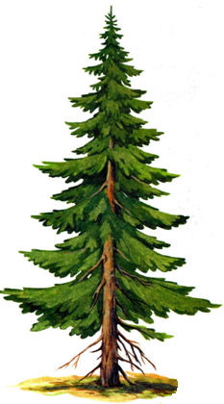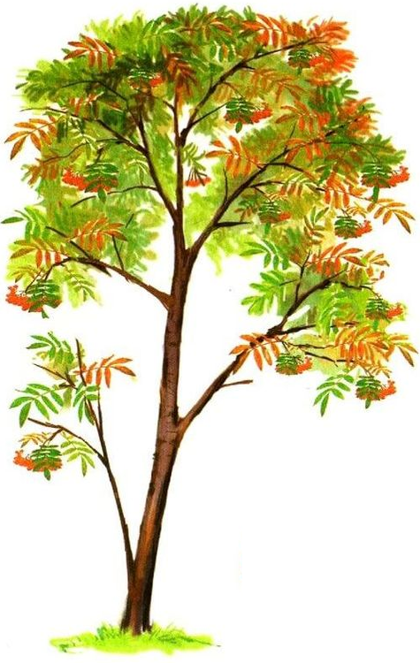
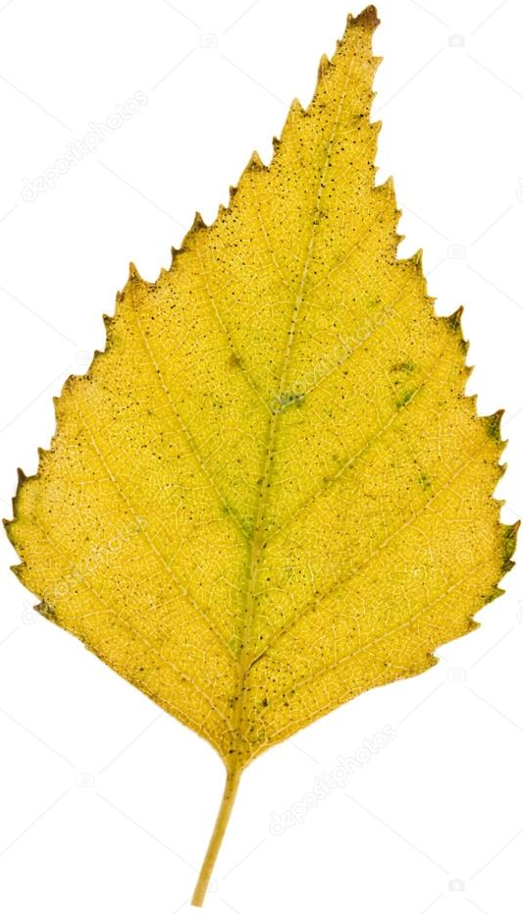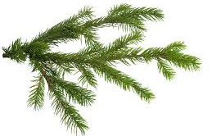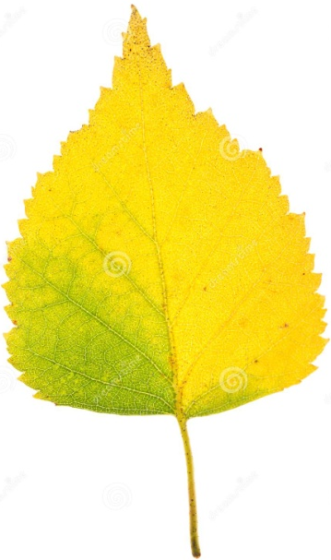

- Отгадай, с какого дерева листок (веточка)?
- Закрой не ёлочку и не берёзку. Что ты закрыл? Назови, что осталось? (Понадобятся небольшие листочки бумаги, по формату картинок).

